ผู้ได้รับศีลบวชเป็นพระสงฆ์ในมอเรเลีย (Morelia):
อย่ายอมแพ้เวลาถูกประจญให้ลาออก
นครรัฐวาติกัน 17 กุมภาพันธ์ 2016 (VIS) 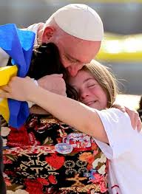
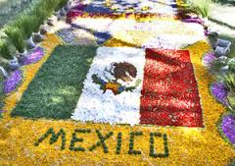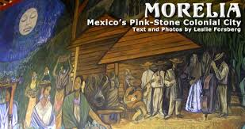
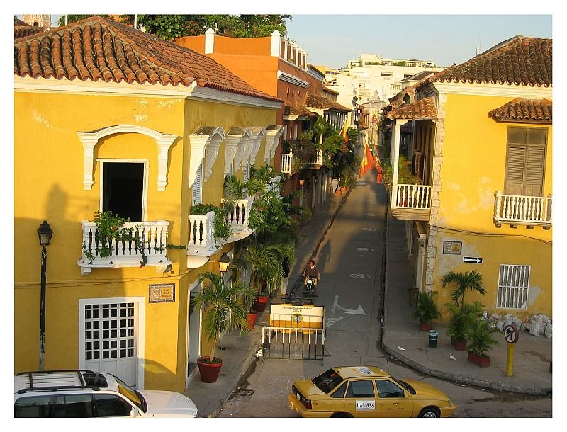
เมื่อวานนี้ วันอังคารที่ 16 กุมภาพันธ์ 2016/2559 สมเด็จพระสันตะปาปาเสด็จถึงมอเรเลีย, เมืองหลวงของรัฐมิโชอากังศูนย์กลางทางภูมิศาสตร์ของประเทศเม็กซิโก เวลา 08:45 (เวลาท้องถิ่น 03:45 ในกรุงโรม)
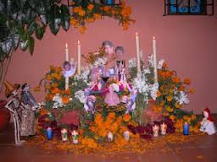
ปี 1991 องค์การสหประชาชาติกำหนดให้เมืองนี้เป็นมรดกโลกสำหรับศูนย์กลางประวัติของชาวฮิสปานิค และสถาปัตยกรรมบาร็อค มีอาสนวิหารพระเยซูเจ้าทรงประจักษ์พระวรกายและวังแห่งความยุติธรรม มหาวิทยาลัย Michoacana de San Nicolas de Hidalgo ก่อตั้งในปี 1551 เช่น Colegio de San Nicolas และปัจจุบันมีนักศึกษา 45,00 คน
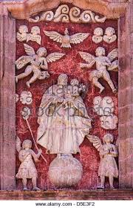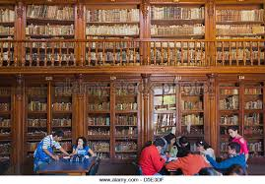
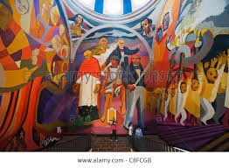
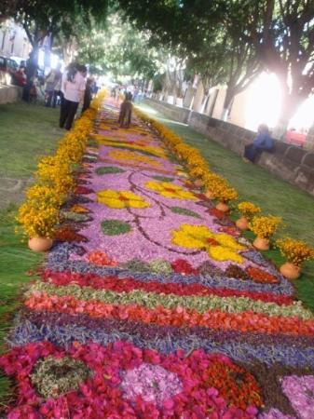
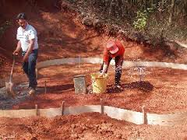
1.ใครคือพระบิดาของเรา พระองค์ทรงเป็นพระบิดาของเราที่เราสวดภาวนาอ้อนวอนทุกวันอย่างพากเพียร และสิ่งที่เราจะทูลพระองค์ “โปรดช่วยข้าพเจ้าไม่ให้แพ้การผจญ”
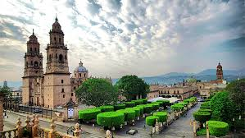
2.พระเยซูเจ้าเองทรงสวดภาวนาว่า อย่าให้ศิษย์ของพระองค์ทั้งในอดีตและปัจจุบัน แพ้การผจญ
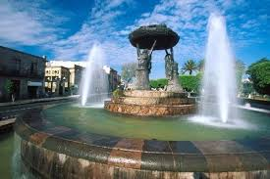
3.เราชนะการประจญด้วยการภาวนาแบบพิศเพ่งรำพึงและดำเนินชีวิตตามผลของการภาวนาอย่างกระตือรือร้น
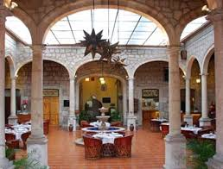
4.สิ่งล่อใจสามารถมาจากสถานที่ต่างๆ ที่มักจะถูกครอบงำโดยความรุนแรง ฉ้อราษฎร์บังหลวง การค้ายาเสพติด การไม่เคารพศักดิ์ศรีความเป็นมนุษย์ และไม่นำพาในการเผชิญกับความทุกข์ทรมานและความอ่อนแอ การผจญทำให้เราต้องทนทุกข์ทรมานซ้ำแล้วซ้ำอีก
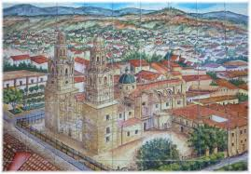
5.ผู้ที่ดำเนินชีวิตถวายตัวแด่พระเจ้า ในฐานะนักบวช พระสงฆ์ พระสังฆราช –ประสบกับกับการประจญทั้งหมดนี้ และเมื่อเผชิญหน้ากับสภาพความเป็นจริง ซึ่งดูเหมือนว่าจะมีกลายเป็นระบบถาวรได้? "
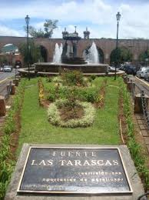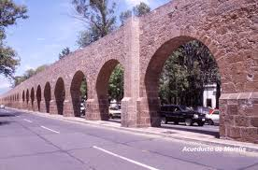
"พ่อคิดว่า เราสามารถสรุปได้เป็นคำเดียวสำหรับการผจญ.คือ 'ลาออก' จากสภาพพระสงฆ์ นักบวช
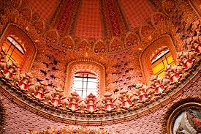

แล้วท่านจะทำอย่างไรได้บ้างกับเรื่องนี้
“ชีวิตก็เป็นเช่นนั้นแหละ” การลาออกจากคณะนักบวชหรือหน่วยงานสงฆ์ ซึ่งทำให้เราเป็นอัมพาต ที่ทำให้เราไม่สะดวกในการเดินเหิน จนถึงเดินทางไปไหนมาไหนไม่ได้
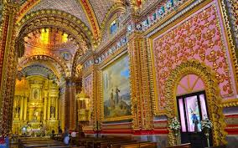
การลาออกจากสถาบันทำให้เรากลัวติดกับดัก ไม่สะดวกใจเวลาเกี่ยวข้องกับสิ่งศักดิ์สิทธิ์ เพราะเป็นการแสวงหาความปลอดภัยอย่างหลอกๆ
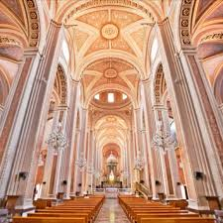
การลาออกฯขัดขวางเราไม่ให้ประกาศพระวรสาร และเราตกอยู่ในสภาวะไม่อาจสรรเสริญพระเจ้าและไม่มีความสุข
การลาออกฯขัดขวางการมองอนาคตของเรา ไม่ให้เราปรารถนาที่จะเสี่ยงหรือเปลี่ยนแปลงชีวิต

วิธีแก้ปัญหาเวลาถูกประจญ
ให้เราใช้ความทรงจำ ด้วยการมอง “เนื้อแท้” ที่เราถูกสร้างขึ้น ซี่งไม่ได้เริ่มทุกสิ่งที่ตัวเรา ไม่ใช่จบทุกสิ่งที่ตัวเรา และดังนั้น เรากลับไปดูประสบการณ์ที่ผ่านมาของเราที่นำเรามาถึงปัจจุบัน. และในการรื้อฟื้นอดีตนี้ เราจะไม่สามารถมองเห็นตนเองที่เดิมเป็นคนที่รักคณะฯหรือสถาบันมาก และเคยดำเนินชีวิตเยี่ยงบุตรของสถาบันนั้นๆ"
เมื่อกล่าวถึง Vasco Vazquez de Quiroga, ซึ่งเป็นพระสังฆราชองค์แรกของ Michoacan เราไม่อาจมองข้ามคนที่พูดกับตัวเอง: 'พวกเขาเอาผมออกจากศาลชำระความ และให้ผมออกจากหน้าที่สงฆ์เพราะบาปของผม ผมมันไร้ประโยชน์และไม่อาจปฏิบัตินหน้าที่แล้ว ผมไม่รู้จักใช้กรรเชียง ในที่สุด พวกเขาได้เลือกผมให้เป็นพระสังฆราชองค์แรกของ Michoacan”
